„Ein Unfall, der Leben rettete“
Tabuthemen: Verlust eines Kindes und Organspende

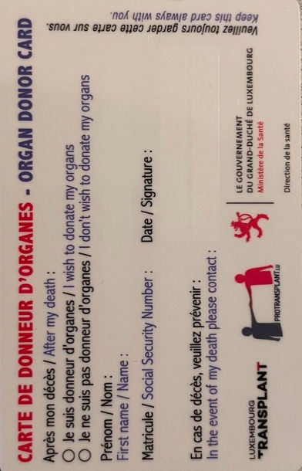
Die Organspende ist ein medizinischer Prozess, der Menschen miteinander verbindet, indem jemand sein Organ spendet, sei es nach seinem Tod oder auch schon zu Lebzeiten.
Dabei geht es um die Übertragung eines Organs von einem Organspender zu einem Patienten, der diese Spende zum Weiterleben braucht. Im Jahr 2020 zählt Deutschland 913 postmortale Organspender. Im gleichen Jahr besitzen 36% der Bevölkerung einen Organspendeausweis und Ende 2020 steigt die Anzahl der durchgeführten Organtransplantationen auf 3.518.
Dabei stehen Nierentransplantationen an erster Stelle.
Im folgenden Interview berichtet Frau Lemaître über den Unfalltod ihres zweijährigen Sohnes, dessen Organe in Luxemburg gespendet wurden.

Frau Lemaître, stellen Sie sich bitte kurz vo!.

Ich heiße Magali Lemaître, komme aus Belgien und bin 43 Jahre alt. Ich bin Mutter von drei Kindern. Meine älteste Tochter ist jetzt 15 Jahre alt, mein Sohn Valentin ist 12 und der kleine Arthur starb unglücklicherweise im Alter von zwei Jahren. Vor seinem Unfalltod führte ich ein ruhiges und geregeltes Leben. 13 Jahre arbeitete ich in Luxemburg und widmete mich später ganz der Erziehung meiner Kinder. Ich wollte mich damals einfach mehr um die Familie kümmern und weniger arbeiten. Man kann sich aber nie genug um die Menschen kümmern, die man liebt…

Wie kam es zum Unfall Ihres kleinen Sohnes, der viele Leben verändern sollte?

Heute sind es sechs Jahre her, dass unser kleiner Arthur starb.
Am Freitag, dem 4. Dezember 2015 waren wir alle zuhause vereint, als mein Mann zum Abendessen zurückkam. Die Kinder waren gut gelaunt, da bald Nikolaustag war. Wir hatten das Haus schon für Weihnachten dekoriert und sangen Weihnachtslieder. An diesem Abend war das Wohnzimmer von Freude, Kinderlachen, Glück und positiven Gedanken erfüllt. Als die Kinder ins Bett mussten, kümmerte ich mich um die älteren Kinder. Währenddessen kletterte Arthur auf das Stockbett im Kinderzimmer. Ruhig befahl ich ihm, wieder runterzukommen. Er gehorchte und kletterte runter, aber in diesem Moment rutschte er aus, stürzte hinunter und fiel auf den Kopf …
Für mich blieb die Zeit stehen. Ich sah nur, wie Arthur sofort das Bewusstsein verlor. Uns wurde sehr schnell klar, dass es ernst war. Trotzdem dachten wir zu dem Zeitpunkt nicht im Traum daran, dass dieser Sturz den Tod unseres kleinen Sohnes verursachen würde. Niemand von uns hätte jemals geahnt, dass dieser schöne Abend so tragisch enden würde und dass wir schon bald vor der schwierigen Entscheidung stehen würden, ob wir die Organe unseres verstorbenen Kindes für eine etwaige Organspende freigeben würden.

Was war Ihre erste Reaktion nach dem Unfall ?

Es war gegen halb acht, als der kleine Arthur mit dem Kopf auf den Boden aufschlug. Die Ereignisse überstürzten sich: Das Runterklettern, der Sturz, Arthur, der nicht mehr reagierte, mein Reflex, alsbald die Rettungssanitäter und die Feuerwehrleute anzurufen, die innerhalb von acht Minuten mit Blaulicht und Sirenen vor Ort waren. Meinem Mann und mir blieb nicht viel Zeit, um ihnen zu erklären was vorgegangen war. Sofort haben sie Arthur stabilisiert und ihm ein Beatmungsgerät angelegt. Ich war geschockt, konnte meinem Sohn nicht helfen, sondern nur ohnmächtig zusehen, wie die Sanitäter sich seiner annahmen, ihn zum Rettungswagen brachten, um anschließend in Richtung Krankenhaus loszufahren. Wir fühlten uns verloren. Unsere Gefühle und Gedanken waren ein einziges Durcheinander, da wir gar nicht einschätzen konnten, was wirklich mit ihm passiert war und wie gravierend die Situation war. Dabei musste ich mich auch noch um meine älteste Tochter und meinen Sohn kümmern und ihnen wiederholt versichern, dass ihr Bruder schnell wieder gesund werden und wieder nach Hause kommen würde, um Weihnachten mit der Familie zu feiern.

Beschreiben Sie bitte ihre damaligen Gefühle und Gedanken auf dem Weg ins Krankenhaus!

Ins Krankenwagen konnte nur ein Elternteil mitfahren und das war mein Mann. Ich war zunächst zuhause geblieben, weil ich ja noch jemanden finden musste, der bei den Kindern bleiben konnte, da meine Tochter damals 9 und mein Sohn erst 6 Jahre alt war. Es war schon spät und es dauerte, bis ich jemanden gefunden hatte.
Höchst nervös fuhr ich endlich zu Arthur ins Krankenhaus. Unterwegs wurde mir allmählich bewusst, dass dieser Sturz ernsthaftere Folgen gehabt hatte, als ich mir zunächst gedacht hatte … Das erste kurze Gespräch mit dem Rettungsarzt hatte ich noch, bevor der Krankenwagen fortfuhr. Ich hatte mich bei ihm erkundigt, wie schlimm die Verletzung war.
Er antwortete ganz trocken, dass er noch nicht darauf antworten könnte, bevor verschiedene Tests durchgeführt worden seien, um Arthurs Zustand einzuschätzen. Diese Antwort verunsicherte mich und ich wusste nicht, was ich mir dabei denken sollte.

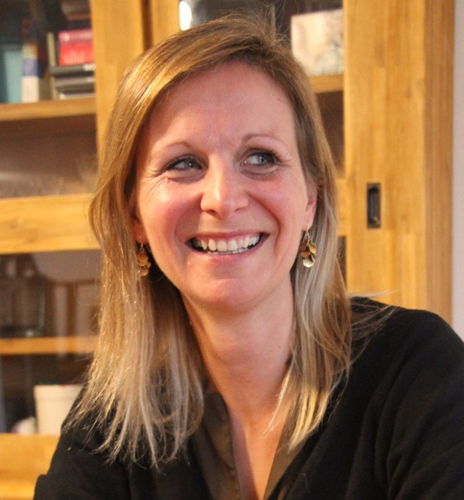

Welche Erfahrungen machten Sie im Anschluss an den Unfall im Krankenhaus?

Im Krankenhaus erfuhr ich zum ersten Mal, dass mein kleiner Arthur in Lebensgefahr schwebte. Zu diesem Zeitpunkt war es schon fast halb neun. Seit dem Unfall war eine Stunde vergangen. Im ersten Moment konnte ich diese Hiobsbotschaft nicht verdauen und wollte es eigentlich nicht glauben. Ich hörte, wie die Ärzte im Hintergrund sprachen, doch ich war so in meine Gedanken vertieft, dass ich davon nichts mitbekam. Ich fand es schlichtweg unmöglich, dass Arthurs Leben bedroht war.
Währen wir auf die Ergebnisse warteten, beruhigte ich mich ein bisschen. Im Wartezimmer und auf dem Flur war es still. Ich versuchte, positiv zu bleiben und Ruhe zu bewahren …
Der kleine Arthur musste noch am gleichen Abend von Arlon ins CHL nach Luxemburg verlegt werden.
Als wir im Krankenhaus in Luxemburg eintrafen, ankamen, wurde Arthur zunächst in einem Zimmer untergebracht. Wir warteten vor der Tür und unterhielten uns ein bisschen, bis der Arzt sich wieder an uns wandte. Es war mittlerweile schon zehn Uhr nachts - zwei Stunden nach dem Unfall. Endlich konnte der Arzt uns alles in Ruhe erklären. Er teilte uns mit, dass Arthurs Überlebenschancen leider sehr gering waren. Der Arzt informierte uns auch darüber, dass alle erforderlichen Tests durchgeführt worden waren, aber Arthur hatte nicht reagiert. Die inneren Blutungen hatten zu einem massiven Hirnödem geführt, Arthurs Hirn reagierte mit Schwellung. Während der Nacht passten gleich mehrere Ärzte und Spezialisten auf ihn auf und führten regelmäßig weitere Tests durch.
Am nächsten Morgen erklärten sie uns noch einmal genau, welche Tests gemacht worden waren. Ich kriegte das alles nur zum Teil mit, da in meinem Kopf ein emotionales Durcheinander herrschte. Zu diesem Zeitpunkt konnte ich mir immer noch nicht vorstellen, dass Arthurs Körper quasi tot war.
Als wir mitbekamen, dass er nicht mehr selbstständig atmen konnte, wurde uns klar, dass wir unseren Sohn definitiv verloren hatten.

Wie fühlte es sich an, sich für eine Organspende zu entscheiden?

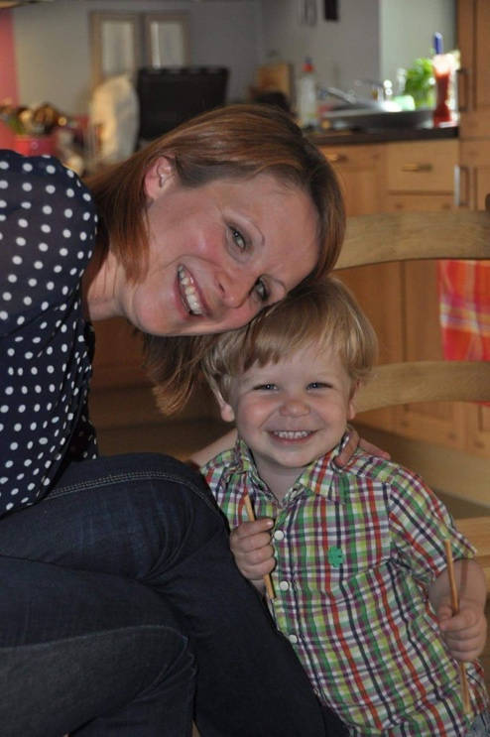
24 Stunden nach dem Unfall funktionierten nur noch 20% seiner Vitalfunktionen und jede Stunde nahm die Aktivität des Körpers immer mehr ab. Schließlich schlug der Arzt vor, die Maschinen entweder auszuschalten, wenn wir ihn jetzt gehen lassen wollten oder ihn bis zum Schluss kämpfen zu lassen. Doch sein Körper gab von selbst auf.
48 Stunden später war der kleine Arthur tot.
Einer der Spezialisten sprach uns auf die Möglichkeit der Organspende an. Wir waren bereit, darüber zu reden und zusammen eine Entscheidung zu treffen.
Am Sonntagabend konnte ich meinen Sohn ein letztes Mal in den Arm nehmen. Im Raum war ich allein mit ihm. Es war still und das Licht strahlte hell. Arthurs Haut war blass und sein Körper kalt. Ich wusste, dass er nichts spürte und nicht auf meine Worte reagieren würde.
Es war nicht so schwer, die Entscheidung zur Organspende zu treffen. Schwerer war es zu akzeptieren, dass unser kleiner Arthur nie wieder in unseren Armen liegen würde. Die Tatsache, dass ich mit meinem Mann schon im Vorfeld über die Organspende gesprochen hatte, machte die Entscheidung leichter. Nach einem kurzen Gespräch, das im Krankenhaus stattfand, stimmten wir der Organspende zu.

Am schwersten war es für uns zu akzeptieren, dass Arthur im Sterben lag. Dabei fühlte ich nur Schmerz. Die Organspende selbst fanden wir ganz normal und selbstverständlich, da wir an die kranken Kinder dachten, die mit dieser Spende wieder ein normales und glückliches Leben führen würden.

Wie verliefen die letzten Stunden im Leben Ihres Sohnes?

Am Montag, 72 Stunden nach dem Unfall, wurde uns der ganze Ablauf erklärt. Ich machte mir dabei nicht wirklich Sorgen. Mein Mann holte noch zusätzliche Informationen ein über das, was genau mit Arthur in den verschiedenen Phasen des geplanten Eingriffs passieren würde, um sicherzustellen, dass er weiterhin in guten Händen war. Es war wichtig für uns, dass sie sanft mit unserem kleinen Jungen umgingen, auch wenn er nichts mehr spürte.
Die Ärzte versicherten uns, dass er wie ein normaler Patient behandelt werde und dass er unter Vollnarkose gesetzt werde. Ich hatte volles Vertrauen in die Ärzte und fragte sie auch, ob wir später etwas von den Kindern hören könnten, die Arthurs Organe bekommen würden. Der Arzt teilte uns mit, dass wir nach einem Jahr mit ihnen Kontakt aufnehmen und von den Kindern hören dürften, solange das Ganze anonym bleibe.
Am nächsten Tag blieben wir noch im Krankenhaus bis die Kinder, die die Organe bekommen sollten, für die Operation vorbereitet wurden. Als die Chirurgen Arthur in den Operationssaal führten, war ich sehr traurig und fühlte mich leer. In diesem Moment musste ich mich ein letztes Mal von seinem lebendigen Körper verabschieden. Dieser Abschied war sehr schmerzhaft.
Anschließend fuhr ich mit meinem Mann, nach all diesen Nächten, die wir im Krankenhaus verbracht hatten, nach Hause, um für Arthur saubere Kleider mitzunehmen.
Als wir ins Krankenhaus zurückkehrten, waren die Organtransplantationen bereits abgeschlossen. Arthur lag wieder in seinem Bett, doch diesmal lag da ein kalter, toter Körper. Mein Mann wollte Arthur nach der Operation nicht sehen, ihn schmerzte das Ganze zu sehr. Deshalb kümmerte ich mich ein letztes Mal um mein Kind, wusch es und zog ihm die frisch gewaschenen Kleider an. Danach kehrten wir nach Hause zurück. Etwas fehlte. Da war eine große Leere und unsere Gedanken waren immer noch ganz konfus.
Trotz des Verlustes unseres Kindes haben mein Mann und ich die Organspende nie bereut.

Wie ging das Leben nach der Organspende weiter ?

Sechs Monate nach der Organspende schrieb eine Familie aus Deutschland uns einen sehr süßen Brief, in dem sie uns dafür dankten, dass wir uns zur Organspende entschlossen hatten, um anderen Kindern zu helfen. Es handelte sich um die Familie, deren fünfjähriges Kind Arthurs Nieren bekommen hatte und das dadurch wieder zur Schule gehen konnte.
Ein anderes Kind aus Holland hatte die Leber bekommen. Und ein sehr junges Kind aus Belgien bekam das Herz an Weihnachten. Diese drei Kinder wurden durch unsere Entscheidung gerettet, ihnen wurde geholfen und sie führen heute alle ein normales, gesundes und glückliches Leben mit einem Lächeln im Gesicht. Der Gedanke, dass wir jemandem helfen konnten, gab uns die Kraft, den Tod unseres Sohnes zu verkraften.
Meine Sicht auf das Leben änderte sich, als mein zweijähriger Sohn starb:
Mir wurde bewusst, dass man im Leben immer wieder versucht, sich auf das Schlimmste vorzubereiten und alles zu planen. Aber ich habe aus diesem Schicksalsschlag gelernt, dass es im Leben nie so kommt, wie man es geplant hat. Heute denke ich eher an das, was für mich und meine Familie am wichtigsten ist. Die größte Veränderung sah ich an meiner Liste von Werten, die sich gewandelt hatte. Mein Ziel besteht jetzt darin, dass meine anderen Kinder weiterhin ein ganz normales Leben führen, da es für sie auch sehr traumatisch war, den kleinen Bruder zu verlieren.

Mein persönliches Fazit

Die Organspende ist ein Thema, das in der Öffentlichkeit noch längst nicht die Beachtung erfährt, dies es eigentlich verdient. Persönlich habe ich zum ersten Mal durch einen Vortrag an unserer Schule von der Organspende erfahren. Hier wurde uns der gesamte Ablauf erklärt, welcher mit der Suche nach einem geeigneten Spender beginnt, der dem Empfänger ein passendes Organ geben kann. In diesem Zusammenhang machte man uns auch aufmerksam auf die vielen, oft verzweifelten, kranken Menschen, die auf Wartelisten stehen und auf die vielen, die beim Warten sterben, weil für sie kein Organ zur Verfügung stand. Zum Schluss bekam jeder Schüler einen Organspendeausweis ausgehändigt, den er benutzen kann, falls auch er bereit ist, Organe zu spenden.

Anlässlich dieses Vortrags habe ich Frau Lemaître kennengelernt. Sie war eingeladen worden, um über ihre leidvollen Erfahrungen als Betroffene zu reden. Ihre Geschichte berührte viele Schüler und brachte sie dazu, darüber nachzudenken, wie wichtig es ist, Leben zu retten. Ich hatte damals die Möglichkeit, mich persönlich mit Frau Lemaître zu unterhalten und mehr über das Thema zu erfahren.

Das Hauptziel der Organspendeaktivisten besteht nach wie vor darin, die Öffentlichkeit für das Thema zu sensibilisieren. So wurde beispielsweise eine internationale Umfrage über die Organspende in die Wege geleitet. Die erste Frage lautete: „Willst du auch Organspender werden?“. Die Absicht dahinter war, herauszufinden, wie viele Personen nach ihrem Tod
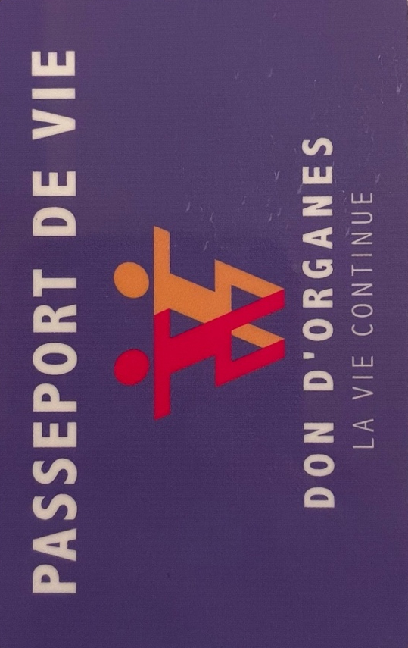
bereit wären, ihre Organe zu spenden. Dabei wurde eine bestimmte Anzahl als Grenze gesetzt. Wenn diese Grenze erreicht wird, werden weltweit einige Organspendezentren eröffnet. Freiwillige Organspender können sich dort melden. Diese Zentren arbeiten dann mit Krankenhäusern zusammen, die solche Operationen durchführen, um Leben zu retten.

Außerdem wurde von Aktivisten eine Art „Life Werbung“ für die Organspende organisiert. In verschiedenen Städten Europas wurden öffentliche Informationsveranstaltungen und Vorträge über die Organspende gehalten. Dabei wurden Personen eingeladen, die über ihre eigenen, oft hoch emotionalen Erfahrungen mit der Organspende sprachen. Anlässlich von diesem Aktionen wurden jedesmal auch zahlreiche Organspendeausweise verteilt.

Im familiären Bereich ist es in erster Linie wichtig, über die Organspende zu reden, um herauszufinden, was sich die Kinder, aber auch die Eltern nach ihrem Tod wünschen. Manche Familien sind aus religiösen Gründen gegen die Organspende. So befürchten Anhänger bestimmter Glaubensrichtungen beispielsweise, man würde ihnen Organe eines Atheisten transplantieren.
Andere Kulturen sehen die Organspende als unethisch und unmoralisch an, weil sie nicht damit einverstanden sind, dass der menschliche Körper aufgeschnitten wird. Die Körper von Verstorbenen sollen ihnen zufolge ganz begraben werden, ohne dass eines der Organe durch eine Operation entfernt worden ist.
Um solche Probleme zu vermeiden, werden in Europa die Organspenden und Transplantationen anonym durchgeführt, ohne dass die Familie des Spenders und die des Empfängers Kontakt zueinander haben.
Dank dieser Anonymität konnten noch mehr Leben gerettet werden, da hierdurch religiöse und ethische Barrieren im Vorfeld aus dem Weg geräumt wurden.
Kurzum: Der Sinn der Organspende besteht darin, Leben zu retten, unabhängig von Kultur, Glaubensrichtung oder sozialem Status.

Linardaki Christina 2eA* (Lycée Robert Schuman)

https://de.statista.com/themen/376/organspende/

